Utilizzare Git come “ponte” per collaborazioni esterne

#### di [Gian Maria Ricci](http://mvp.microsoft.com/en-us/mvp/Gian%20Maria%20Ricci-4025635) – Microsoft MVP

Blog inglese: <http://www.codewrecks.com>

Blog Italiano ALM: <http://www.getlatestversion.it/author/alkampfer/>

Blog Italiano: <http://blogs.ugidotnet.org/rgm>

* 1. ms-help://AstroNS20/TA_1306003_gmricci_GestionBranchGitVS/html/images/7B654F178A3842F7F616A829DC6DF588.png

*Febbraio, 2014*

## Lo scenario

La ditta *Nablasoft* utilizza TFS (o Visual Studio Online) per la gestione dei propri progetti ed ora deve assegnare del lavoro ad una ditta esterna chiamata *Acme*. Supponiamo che tale ditta lavori in Subversion (o Git) e che la ditta *Nablasoft* non voglia dare loro accesso al TFS Aziendale. Per contratto infine la ditta *Acme* è tenuta a fornire i sorgenti alla ditta *Nablasoft* perché essi sono di proprietà di quest’ultima.

Sebbene questa situazione sembri strana, in realtà si presenta più comunemente di quello che si pensa e soprattutto nel mondo .NET è molto comune trovare piccole e grandi ditte che utilizzano Subversion o Git come source control.

Le problematiche che si pongono sono le seguenti. In primo luogo spesso la ditta *Nablasoft* non ha visibilità su quello a cui *Acme* sta lavorando, ma al massimo richiederà un qualche stato di avanzamento lavori. Quando il progetto termina solitamente *Acme* fornirà uno zip con tutti i sorgenti, ma non fornirà la storia completa. Questi sorgenti solitamente vengono inviati al TFS aziendale con un unico check-in al termine dei lavori e risultano completamente scollegati dai Work Item originali che *Acme* ha sviluppato.

## Setup iniziale con la ditta *Acme*

 Come primo passo *Acme* dovrà garantire a *Nablasoft* un accesso al proprio Subversion (o Git) aziendale con un utenza appropriata. A questo punto *Nablasoft* potrebbe creare un altro [Team](http://blogs.ripple-rock.com/colinbird/2012/11/19/MultipleTeamsWithMicrosoftTeamFoundationServer2012VisualStudioScrumV2xUpdated1452013.aspx) all’interno del proprio Team Project dove gestire il Backlog di *Acme*. Se non siete familiari con il concetto di Team in TFS è sufficiente avere una qualche modalità per distinguere le User Story (o PBI) ed i relativi Task che andranno sviluppati da *Acme,* ad esempio si può includere #acme nel titolo della User Story e creare una semplice TFS Query per recuperarli.

Il secondo passo è inviare la lista delle User Story ad *Acme* in modo da assegnare a loro il lavoro da svolgere. La soluzione più immediata è inviare una mail.

* 1. [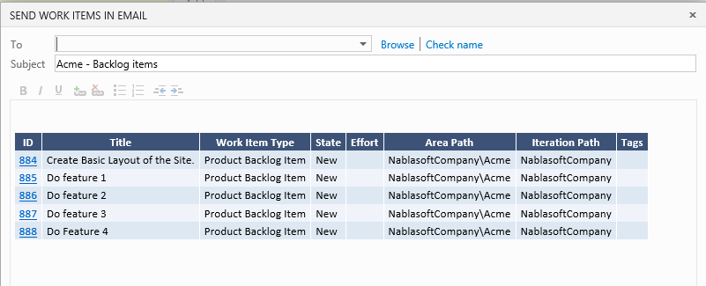](http://www.codewrecks.com/blog/wp-content/uploads/2013/11/image.png)

Il problema dell’invio per mail è però questo: se il destinatario, come in questo caso, non ha accesso al tfs originale, dovete includere nella mail stessa tutte le informazioni necessarie. Un’altra soluzione è quella di caricare la query che individua il backlog di *Acme* in excel ed inviare direttamente l’Excel ad *Acme.* In questo modo *Acme* può anche cambiare stato ai work item, segnando l’avanzamento lavori e poi può reinviarlo a *Nablasoft* periodicamente in modo che le modifiche possano essere di nuovo Pubblicatesul TFS Aziendale.

Anche l’excel soffre dello stesso problema della mail, per cui il consiglio è quello di aggiungere all’excel o mail un file word generato importando il backlog di A*cme*, ad esempio utilizzando l’utility gratuita [Word To TFS](http://www.aitgmbh.de/?id=222).

Gli sviluppatori di *Acme* dovranno porre ora attenzione ed includere in ogni commit su subversion l’id del Work Item o dei Work Item correlati nella forma #WID (Hastag seguito dall’Id del work Item). Vedremo in seguito perché questa regola tornerà molto utile per *Nablasoft*.

## Utilizzare Git come Ponte tra Svn e TFS

A questo punto *Nablasoft* utilizzerà il tool **git svn** incluso con le distribuzioni standard di Git per effettuare un clone completo del repository Subversion di *Acme* in un repository Git locale. Il comando è molto semplice ed è così composto.

|  |  |
| --- | --- |
|  | git svn clone https://acmedev.googlecode.com/svn/trunk c:\Acme\ReactiveSite |

Una volta terminato *Nablasoft* avrà nella cartella c:\Acme\ReactiveSite un repository Git con tutti i commit effettuati sul Subversion di *Acme*. A questo punto è sufficiente [installare git-tf](http://vimeo.com/57742458) per connettere lo stesso repository Git locale ad una cartella del TFS aziendale basato su TFVC. Il comando è molto semplice

|  |  |
| --- | --- |
|  | git-tf configure https://gianmariaricci.visualstudio.com/DefaultCollection $/NablasoftCompany/Main/ReactiveSite |

Questa semplice istruzione lega il repository locale Git alla cartella $/NablasoftCompany/Main/ReactiveSite del TFS aziendale *Nablasoft*. Si può specificare qualsiasi percorso di source control a patto che sia vuoto e che non contenga altri file all’interno. Grazie a Git si è quindi effettuata una connessione tra un repository Subversion ed un repository basato su TFVC.

Ora i comandi che verranno utilizzati saranno essenzialmente due, il primo consente di scaricare nel repository Git locale i nuovi commit che sono stati fatti sul Subversion di Acme, il comando è:

Git svn rebase

Dopo avere aggiornato il proprio repository Git locale si possono inviare tutti i nuovi commit a TFS con il comando.

git-tf checkin –deep

A questo punto tutte le modifiche compresa la storia dei commit originali di Subversion è stata trasferita nel TFS aziendale di Nablasoft. Come ultimo passo potete utilizzare delle semplici utility basate sulle API di TFS per scansionare tutti i Changeset importati ed associarli ai corrispettivi Work Item sapendo che gli id sono inclusi nei commenti con lo schema #WID.

Se non sapete come utilizzare le API per effettuare questa operazione potete trovare uno spunto in un mio post sul blog inglese: [associate check-ins to Work Items based on comment content](http://www.codewrecks.com/blog/index.php/2013/02/02/tfs-api-to-associate-work-item-with-check-in-using-comment-tags/).

## Esempio di operatività

Supponiamo che Acme abbia effettuato un paio di commit sul proprio repository Subversion, come visibile nella history sottostante. Il primo checkin è quello di creazione della struttura iniziale cartelle e non contiene in realtà nessun dato interessante.

* 1. [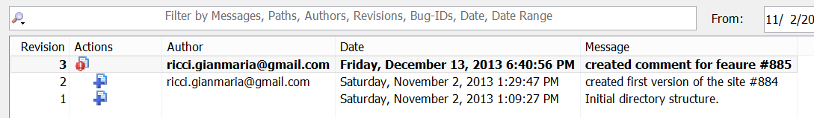](http://www.codewrecks.com/blog/wp-content/uploads/2013/12/image4.png)

A questo punto dopo avere effettuato il git svn rebase il repository Git locale di Nablasoft si presenterà in questo modo:

* 1. [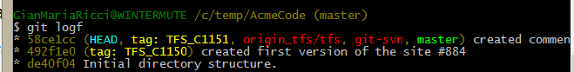](http://www.codewrecks.com/blog/wp-content/uploads/2013/12/image5.png)

Come si può notare nel repository git locale sono stati preservati i commenti ed ogni commit in subversion ha un corrispondente commit in Git. L’aspetto interessante è che Git ha preservato anche le date originali dei commit come visibile nella figura sottostante.

* 1. 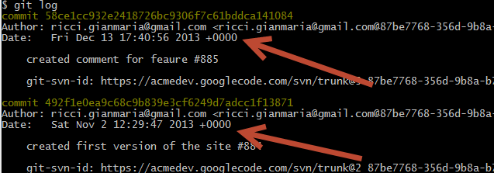

Lo sfasamento di un’ora dipende dal fatto che le date in Git sono state memorizzate come UTC, infatti come si può vedere abbiamo un +0000 al termine della data. Quando osservo la history con Tortoise SVN ho invece la data automaticamente convertita al mio Timezone (Rome GTM +1).

* 1. 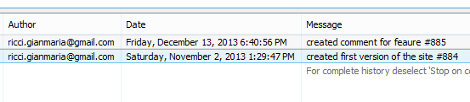

A questo punto l’istruzione git-tf checkin --deep eseguirà il trasferimento dei commit su TFVC, come si può vedere dalla history del Team Project

* 1. [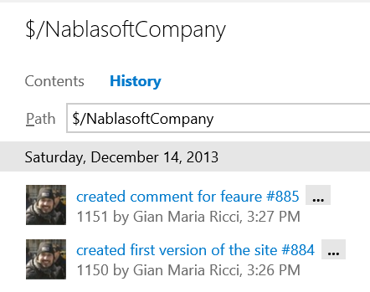](http://www.codewrecks.com/blog/wp-content/uploads/2013/12/image6.png)

Ora è sufficiente eseguire l’utility che associa i Work Item ai changeset id utilizzando la convenzione #WID nei commenti ed il trasferimento è finito.

* 1. 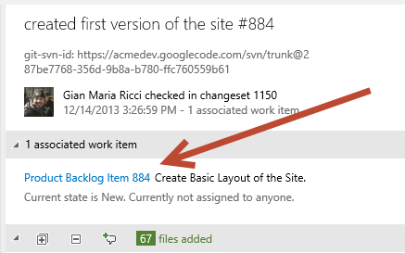

L’aspetto interessante è che nel commento, oltre al commento originale Subversion è presente anche una riga in cui Git-Svn include l’id reale del commit Subversion da cui questo changeset è stato creato. Questo risultato è quasi uguale a quello che si avrebbe forzando *Acme* a lavorare con il proprio TFS.

Lo svantaggio maggiore di questo approccio è l’effetto di “time compression”, visibile nella penultima figura, da dove si vede chiaramente che le date dei changeset non corrispondono. In TFS infatti ogni changeset ha un numero incrementale e la successione temporale deve essere preservata. Questo significa che quando l’utility git-tf effettua il checkin dei nuovi commit, la data dei corrispettivi changeset è la data in cui si sta effettuando il checkin, non la data originale del commit Git. Per minimizzare questo problema è necessario effettuare l’importazione abbastanza di frequente, magari scriptandola semplicemente con uno script batch o powershell.

## Conclusioni

Grazie a Git e agli strumenti che lo rendono compatibile con Subversion (git svn) e con TFVC (git-tf) è possibile mantenere sincronizzato un repository Subversion Esterno con un TFVC interno all’azienda. Nel caso *Acme* avesse utilizzato un altro tipo di source control, affinché questa tecnica sia applicabile è sufficiente l’esistenza di un Git-XX che permetta di convertire tale repository in Git. *Acme* avrebbe infatti potuto utilizzare anche un TFS interno aziendale; in questo caso invece di utilizzare git svn si sarebbe utilizzato git-tf (in questo caso è necessario utilizzare un ulteriore repository Git, dato che git-tf ammette la connessione con un solo TFS).

Se invece *Nablasoft* avesse utilizzato direttamente Git nel proprio TFS, non sarebbe stato nemmeno necessario utilizzare git-tf ne l’utility personalizzata per associare i changeset ai Work Item. Dopo avere importato con Git Svn il repository Subversion di Acme, sarebbe stato sufficiente creare un nuovo repository Git associato al Team Project ed impostarlo come Remote del Repository Git Importato.

Grazie a questa tecnica, nonostante *Acme* non abbia nessun accesso al TFS di *Nablasoft* e voglia sviluppare con un proprio Source Control come Subversion, *Nablasoft* è stata comunque in grado di creare questo flusso:

1) Inviare ad *Acme* il backlog delle cose da fare grazie all’importazione Excel e Word To TFS  
2) Far si che gli sviluppatori di *Acme* fossero comunque in grado di collegare un commit di subversion ad un Work Item di TFS grazie alla notazione #WID  
3) Importare in maniera progressiva gli incrementi di codice di *Acme* nel proprio TFS e ricreare la connessione ai Work Item grazie alla notazione #WID

#### di [Gian Maria Ricci](http://mvp.microsoft.com/en-us/mvp/Gian%20Maria%20Ricci-4025635) – Microsoft MVP

Blog inglese: <http://www.codewrecks.com>

Blog Italiano ALM: <http://www.getlatestversion.it/author/alkampfer/>

Blog Italiano: <http://blogs.ugidotnet.org/rgm>